1. **成果数据登记**
2. 打开【科研成果】-【科研成果登记】页面，可以看到可登记的成果类别，然后点击【登记】按钮进行登记

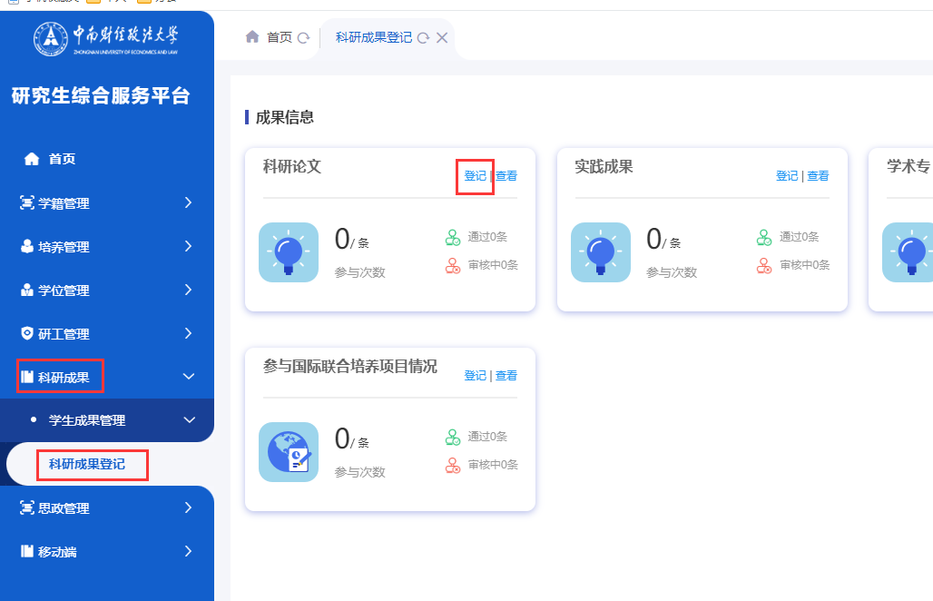

1. 以科研论文为例，填写论文各相关信息后，点击【提交】即可。

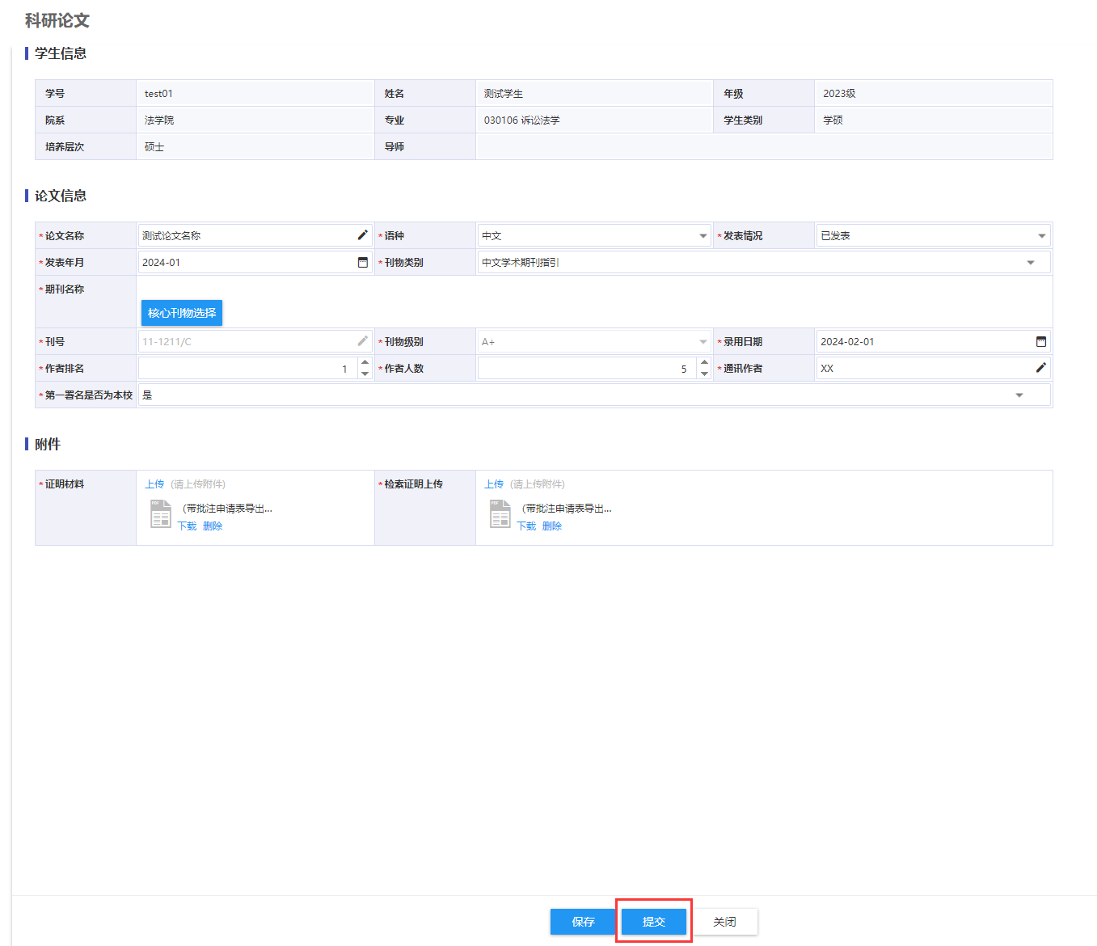

注意：其中【刊物类别】字段，共有4个选项，选前三个后，可在【期刊名称】选择对应的期刊，同时自动关联【刊号】和【刊物级别】，选【其他】时，【期刊名称】、【刊号】和【刊物级别】为手动填写。

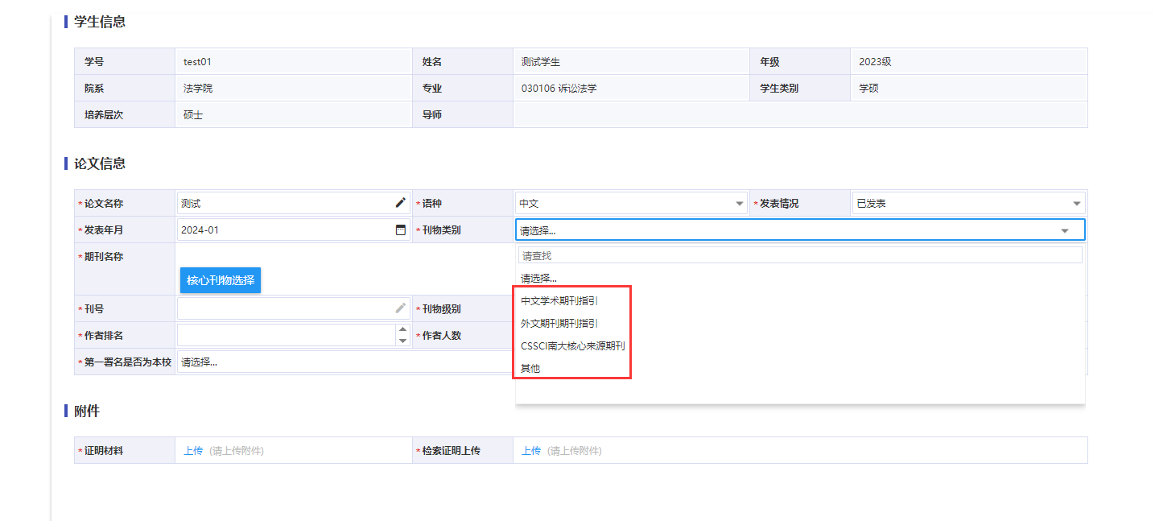

1. 提交后进入审核流程，可点击【查看】按钮，查看具体审核状态

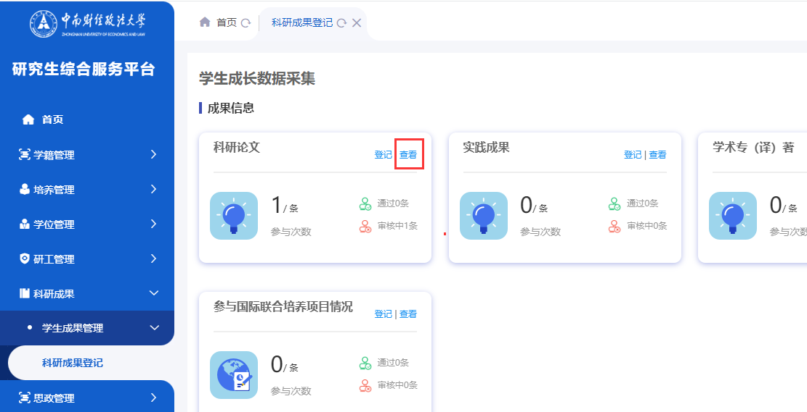



1. **毕业审查申请**

1、在【培养管理】-【毕业资格审查】-【学生申请】页面，点击【毕业审查申请】或【详情】按钮打开毕业资格审查申请页面

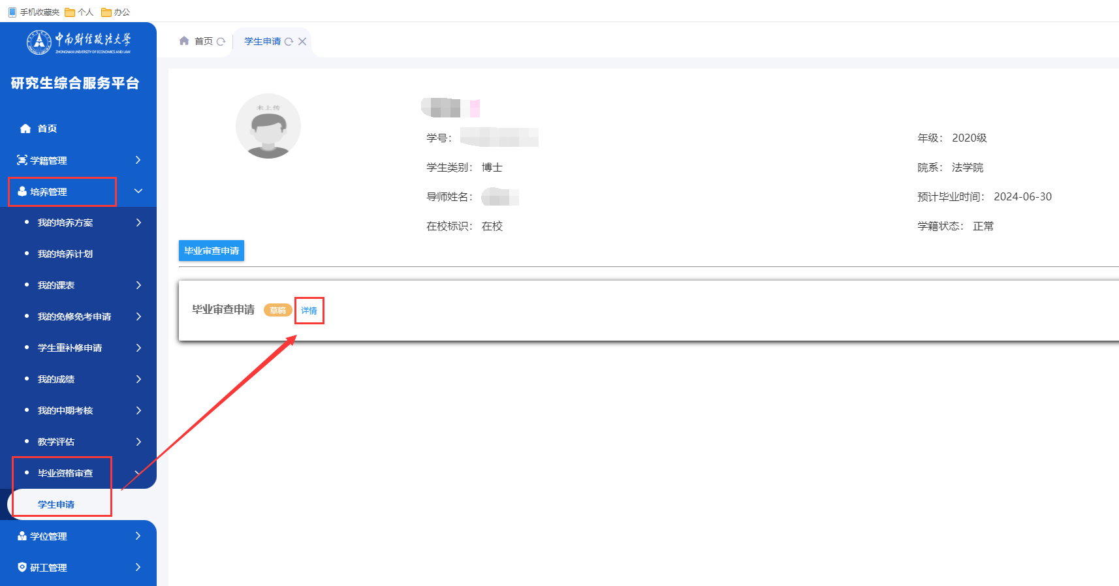

2、点击【计算】按钮，系统会计算出最新的学分完成情况

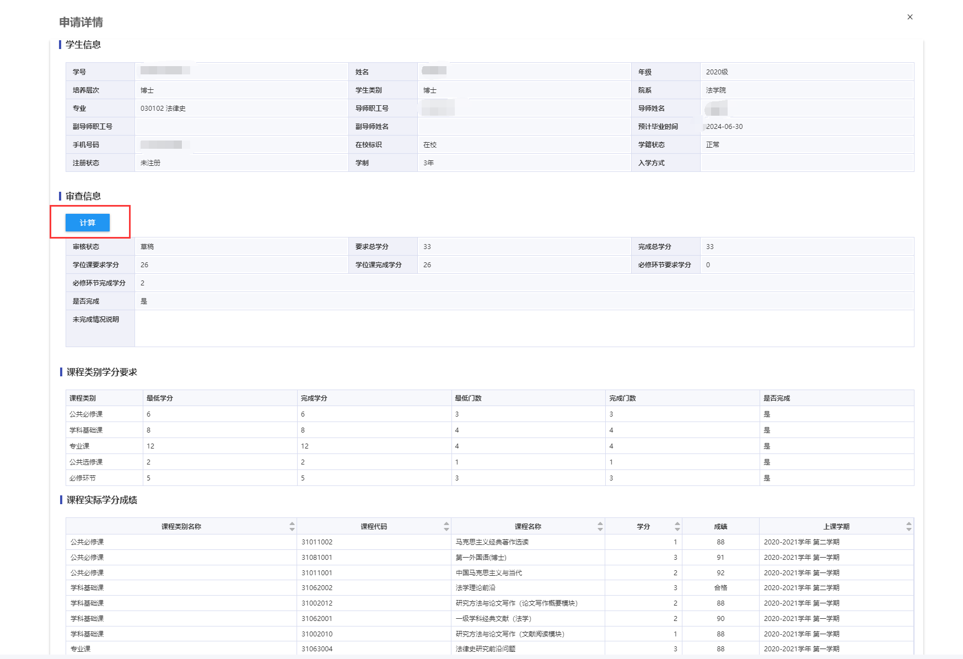

1. 在成果处点击【添加】按钮，可以看到审核通过的成果信息，选择需要引用的成过点击【确定】，可将成果引用过来作为本次毕业审查申请的成果依据（仅博士可看到这个功能）

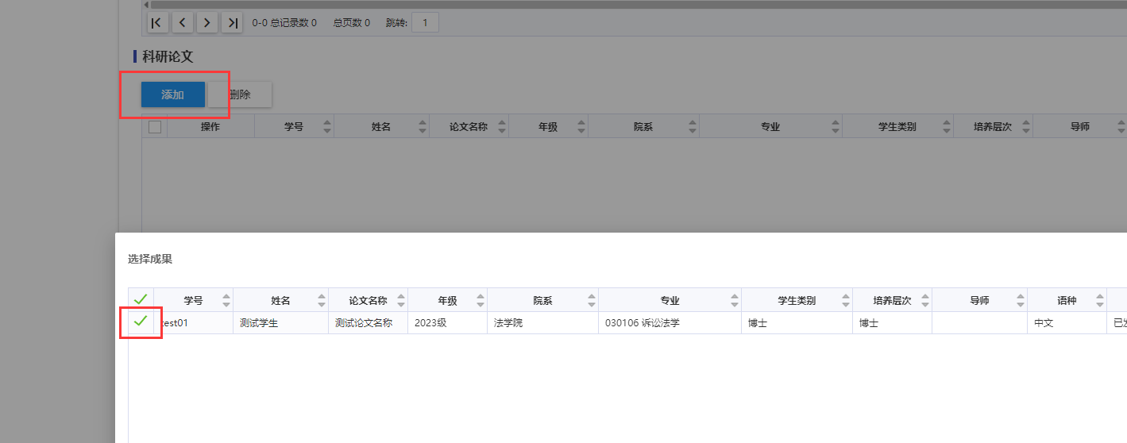

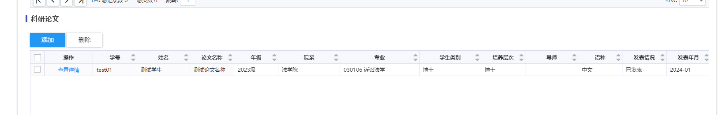

1. 最后点击【提交】按钮进行提交

